Ботулизм: что это и как себя защитить
Рассказывает Элина Геннадьевна Баксичева, терапевт Центральной медицинской клиники Центра молекулярной диагностики CMD ФБУН ЦНИИ эпидемиологии Роспотребнадзора.
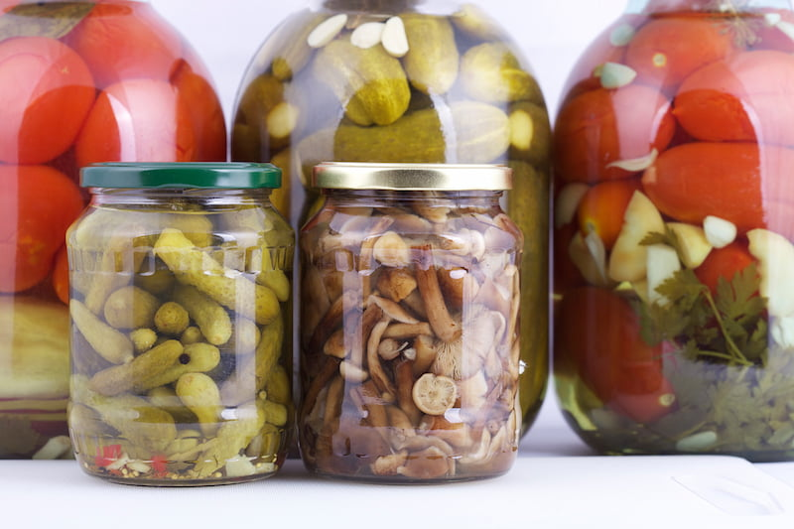
© Яна Королёва / Фотобанк Лори

Что такое ботулизм
Ботулизм – заболевание, возникающее из-за воздействия на организм ботулотоксина. Это природный нейротоксин, сильный яд, который образуется как продукт жизнедеятельности микроорганизма Clostridium botulinum (клостридия ботулинум). Он не может расти и размножаться в живом организме. Для жизнедеятельности Clostridium botulinum требуется анаэробная, то есть бескислородная среда, такая как, например, банка консервов.
Clostridium botulinum в природе чаще присутствует в виде спор, чрезвычайно устойчивых к внешнему воздействию. Убить споры обычным кипячением нельзя – требуется автоклавирование, то есть воздействие высокой температуры при повышенном давлении. Зато вегетативные формы Clostridium botulinum (то есть микроб без защитной оболочки) и продукт их жизнедеятельности ботулотоксин очень чувствительны к внешнему воздействию. Простое кипячение, воздействие ультрафиолетом, применение антисептиков и даже алкоголя лишают микроб и токсин патогенных свойств.

Как происходит заражение
Clostridium botulinum из внешней среды в виде спор попадает в грибы, овощи и другие продукты. При попадании в живой организм споры без изменений проходят через пищевой тракт, не переходя в вегетативную форму, а потому совершенно безопасны.
Другое дело, когда споры Clostridium botulinum попадают в консервы. В домашних условиях создать условия автоклава невозможно. В безвоздушной среде, при комнатной температуре споры переходят в вегетативную форму, бактерия быстро размножается в питательной среде, выделяя нейротоксин. Если употребить такую консервацию в пищу, то заболевание неизбежно.
Опасной может стать и заводская консервация, если при приготовлении была нарушена технология температурной обработки. Так, например, крупная вспышка ботулизма в Хабаровске в начале 80-х годов прошлого века была как раз обусловлена нарушениями условий автоклавирования тыквенного сока. Он был разлит в трехлитровые банки, а условия обработки были заданы для банок объемом 1 литр. Сок продавали летом на разлив. В результате более 100 человек заболели. Только профессиональные действия врачей и правоохранительных органов помогли оперативно установить причины вспышки.
Необходимо помнить, что Clostridium botulinum выделяет нейротоксин, самое опасное следствие воздействия которого – это параличи скелетной мускулатуры. Летальный исход может наступить именно из-за острой дыхательной недостаточности по причине паралича дыхательных мышц. Поэтому пациент с ботулизмом часто нуждается в аппарате ИВЛ (искусственной вентиляции легких). Через некоторое время последствия воздействия ботулотоксина ослабевают, параличи мышц проходят. При правильном лечении и уходе больные полностью выздоравливают.

Как распознать заболевание
Воздействие яда на организм происходит достаточно быстро. Симптомы зависят от количества токсина, попавшего в организм. Внезапно возникшая мышечная слабость, двоение в глазах, затрудненное глотание, рвота, нарушение речи – все эти симптомы требуют незамедлительного обращения к врачу. Такие проявления присущи не только ботулизму, они могут проявляться при отравлениях другими нейроядами, при инфекционных и неинфекционных заболеваниях ЦНС. Сейчас медицина располагает широкими возможностями своевременной диагностики ботулизма. Лечение проводят в стационаре, в тяжелых случаях пациент может быть подключен к аппарату ИВЛ.

Основные меры профилактики
При покупке продуктов в магазине обращайте внимание на условия хранения, состояние холодильников, репутацию магазина по отзывам и прочее.
Необходимо помнить, что тепловая обработка консервов может полностью инактивировать ботулотоксин. Достаточно просто прокипятить овощные консервы, остудить и спокойно съесть. Мясные и рыбные консервы можно использовать для приготовления супов, рагу или выпечки.
Зараженный ботулотоксином продукт выглядит съедобным; вкус, цвет и запах продукта могут быть нормальными. Однако часто как раз микроорганизмы, вызывающие внешние признаки порчи продуктов, помогают нам избежать более серьезных отравлений. Ни в коем случае нельзя употреблять в пищу банки с признаками бомбажа (вздутие), заплесневелые или прокисшие продукты.

Источник: https://санщит.рус/education/articles/botulizm-chto-eto-i-kak-sebya-zashchitit/

